Напиши свой номер на видеофайле
и отправь по адресу: www.omck39.ru

Дорогой друг!
Приветствуем тебя на олимпиаде
«Музыкальный эрудит»!
- Спеть в Соль-мажоре с дирижированием Арию Виолетты из оперы Дж. Верди «Травиата»
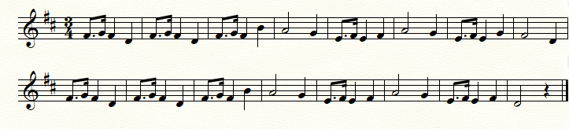
- Спеть:
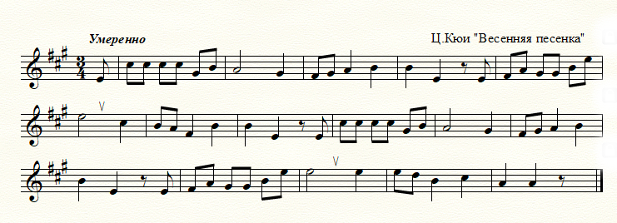

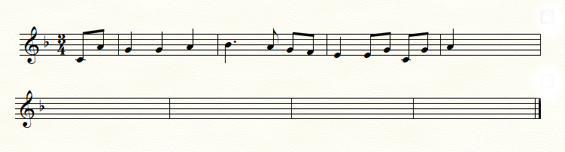
- Досочинить и спеть:

